Tilki Kitap Tanıtım Bülteni
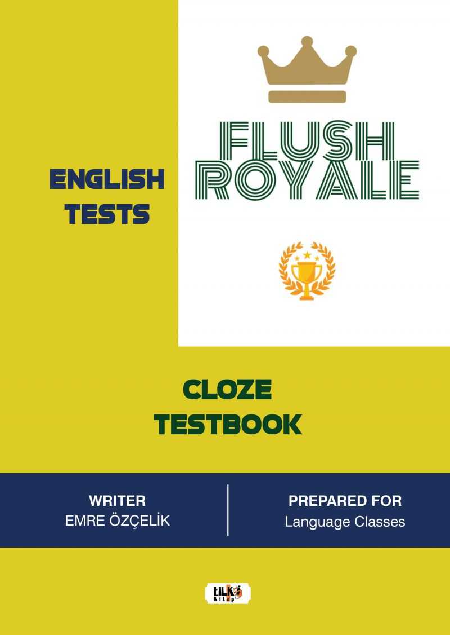 | Eser Adı: Flush Royale Cloze Test  Yazar Adı: Emre Özçelik  Cilt Bilgisi: AMERİKAN  Kitap Dili: Türkçe  Eser Tipi: Orjinal  İç Sayfa: 1. HAMUR SB 70  Kapak: BRISTOL AMERİKAN 230  Yan Kapak: YOK  Selefon Türü: MAT SELEFON  Basım Tarihi: 2023  Sayfa Sayısı: 114  Kitap Boyutları: 210 X 297 mm  ISBN No: 9786256433786  Etiket Fiyatı: 650,00 TL  Editör Görevlisi: Sinan Kocaman  Son Okumacı: Tuğba Ünlüer  Mizanpajcı: Aslıhan Ekşioğlu  Kapak Grafikeri: Aslıhan Ekşioğlu
Kitap Tanıtım Yazısı : (Arka Kapak)

Tilki Kitap Flush Royale Cloze Test
Flush Royale Cloze Test

Kitabın detay sayfasına buradan ulaşabilirsiniz :
https://www.vernokitap.com/kitaplar/kitap-baski-emre-ozcelik-flush-royale-cloze-test-3518.html
Tilki Kitap



